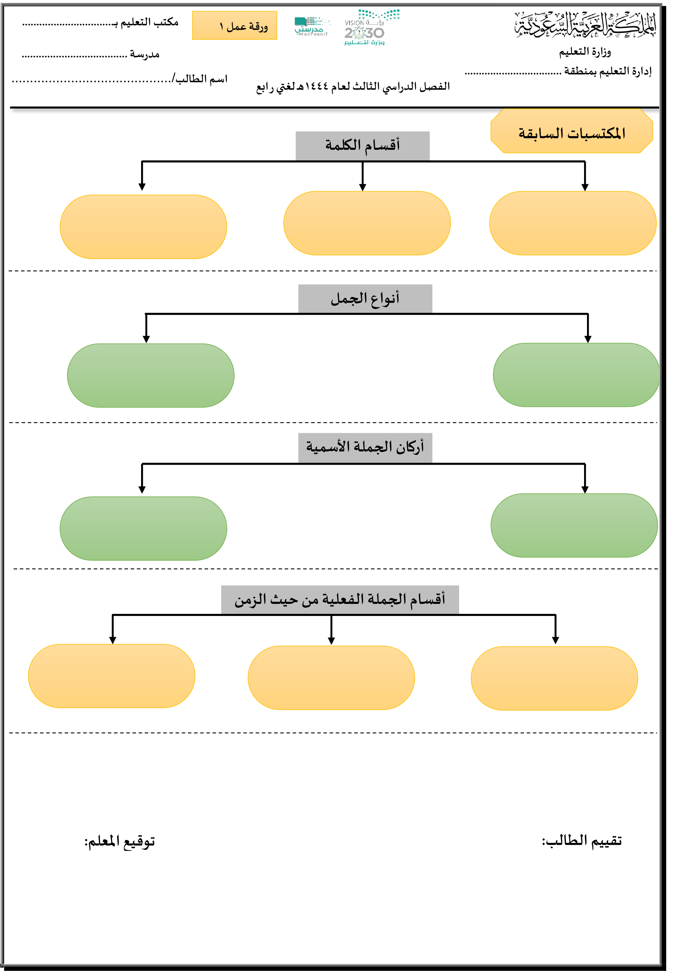



**الظاهرة**

**الإملائية**

**:**

**ل**

**و**

**خ**

**د**

**ل**

**ع**

**ف**

**ا**

**ك**

**ل**

**ا**

**و**

**ء**

**ا**

**ف**

**ل**

**ا**

**و**

**ء**

**ا**

**ب**

**ل**

**ا**

**و**

**ة**

**ر**

**و**

**س**

**ك**

**لم**

**ا**

**م**

**لا**

**ل**

**ا**

**ى**

**الكلمات**

**)**

**ال**

**بـ**

**(**

**المبدوءة**

**\***

**ي**

**ل**

**ا**

**ت**

**ل**

**ا**

**ل**

**و**

**د**

**ج**

**ل**

**ا**

**لأ**

**م**

**ا**

**ل**

**و**

**لأ**

**ا**

**ل**

**ا**

**ث**

**لم**

**ا**

**ي**

**ف**

**ا**

**م**

**ك**

**.**

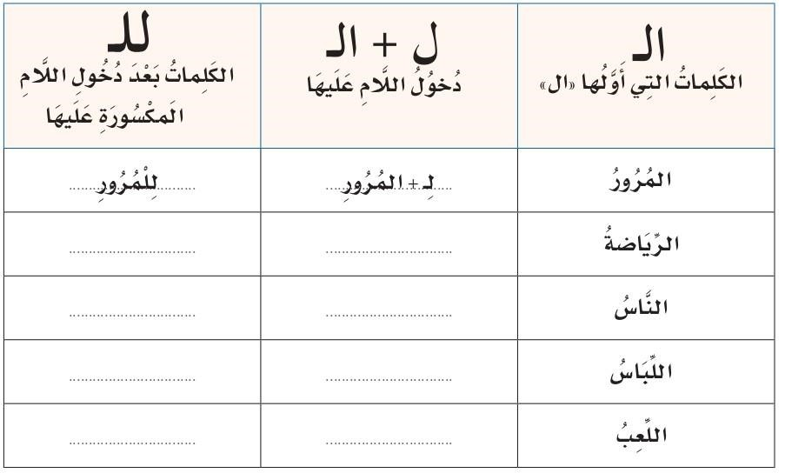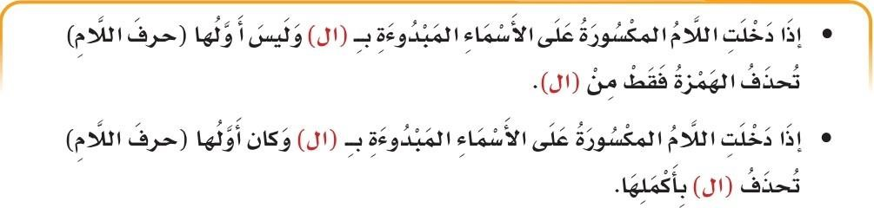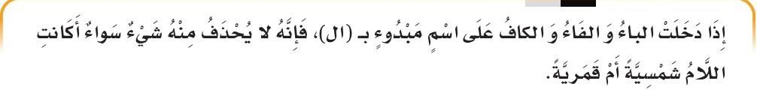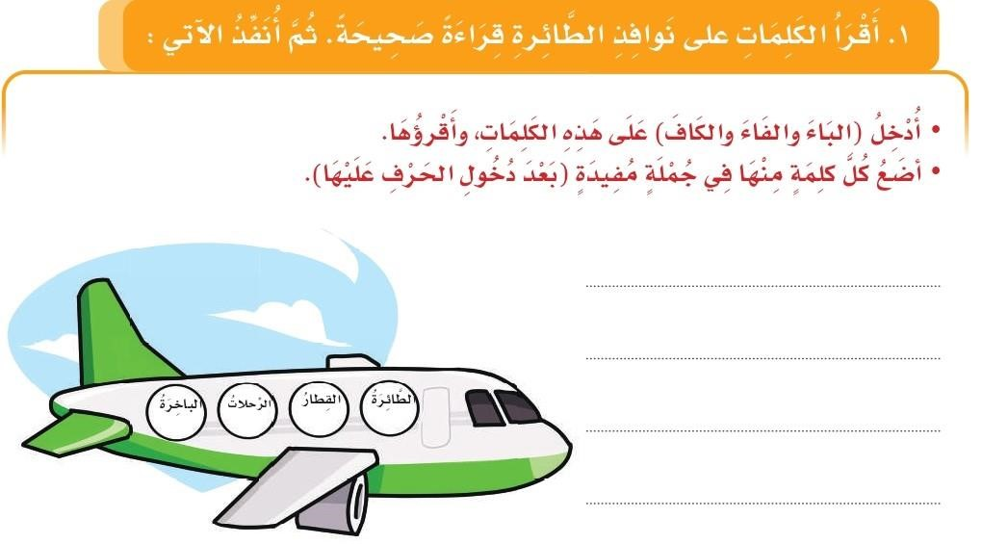

|  |  |
| --- | --- |
| **مكتب التعليم بـ................................**   |  | | --- | | **ورقة عمل 3** |   **وزارة التعليم مدرسة .....................................**  **إدارة التعليم بمن****طقة ..................................**  **الفصل الدراس ي الثالث لعام 1444هـ لغتي رابع اسم الطالب**/........................................... |
| **:**  **الإملائية**    **الظاهرة**      **وسطها**    **من**    **الألف**    **حذفت**    **كلمات**    **\*****املأ الفراغات بالكلمات المناسبة:**   |  |  | | --- | --- | | |  | | --- | | **)الله، الرحمن، هذا، الله ،أولئك(** |     **1-.....................رب كل ش يء هو ...................الرحيم، خلق السموات ورفعها وزينها بالكواكب المضيئة، وخلق**    **الأرض ومهدها.**  **والمسلم**  **شكور لربه ، يتدبر الكون ، ويلهج لسانه بذكر...........................، إن ............................الكون مليء**  **بالآيات العظيمة.**  **لـ.......................الذين يتفكرون في بديع صنع الله تعالى .** |   **\*اكتب أربع كلمات حذفت الألف من وسطها:**  ..................................،.............................    ..................................،.............................      **تقييم الطالب: توقيع المعلم:** |



**الجموع**

**أنواع**

**:**

**النحوية**

**الوظيفية**



**جمع**

**السالم**

**المذكر**

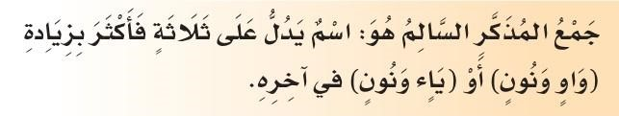

**،**

**ن**

**و**

**م**

**ل**

**س**

**م**

**:**

**ك**

**ل**

**ذ**

**ل**

**ا**

**ث**

**م**

**ن**

**ي**

**س**

**د**

**ن**

**ه**

**م**

**،**

**ن**

**و**

**س**

**د**

**ن**

**ه**

**م**

**،**

**ن**

**ي**

**م**

**ل**

**س**

**م**

**جمع**

**هات**

**سالم**

**مذكر**

**:**

**المثال**

**غرار**

**على**

..........................،..........................،......................،.........................،..................



**المؤنث**

**جمع**

**السالم**

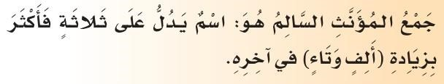

**:**

**مثال**

**ذلك**

**مسلمات**

**معلمات**

**،**

**هات**

**جمع**

**مؤنث**

**:**

**المثال**

**غرار**

**على**

**سالم**

..........................،..........................،......................،.........................،..................



**التكسير**

**جمع**



**:**

**ذلك**

**مثال**

**أشجار**

**،**

**أقلام**

**هات**

**ر**

**تكسي**

**جمع**

**المثال**

**غرار**

**على**

**:**

..........................،..........................،......................،.........................،..................



**ق**

**ل**

**ط**

**لم**

**ا**

**ل**

**و**

**ع**

**ف**

**لم**

**ا**

**:**

**ة**

**ي**

**و**

**ح**

**ن**

**ل**

**ا**

**ة**

**ي**

**ف**

**ي**

**ظ**

**و**

**ل**

**ا**

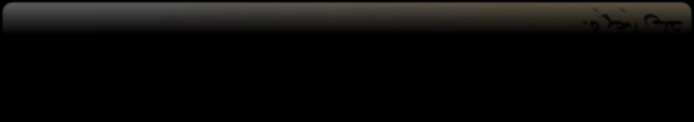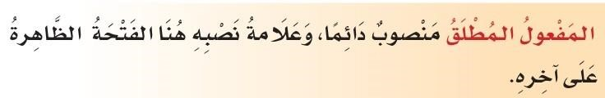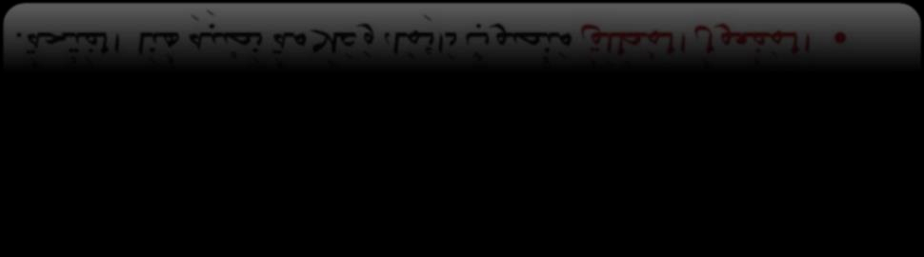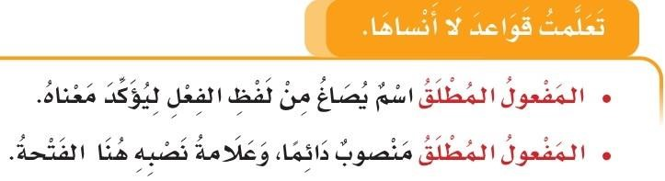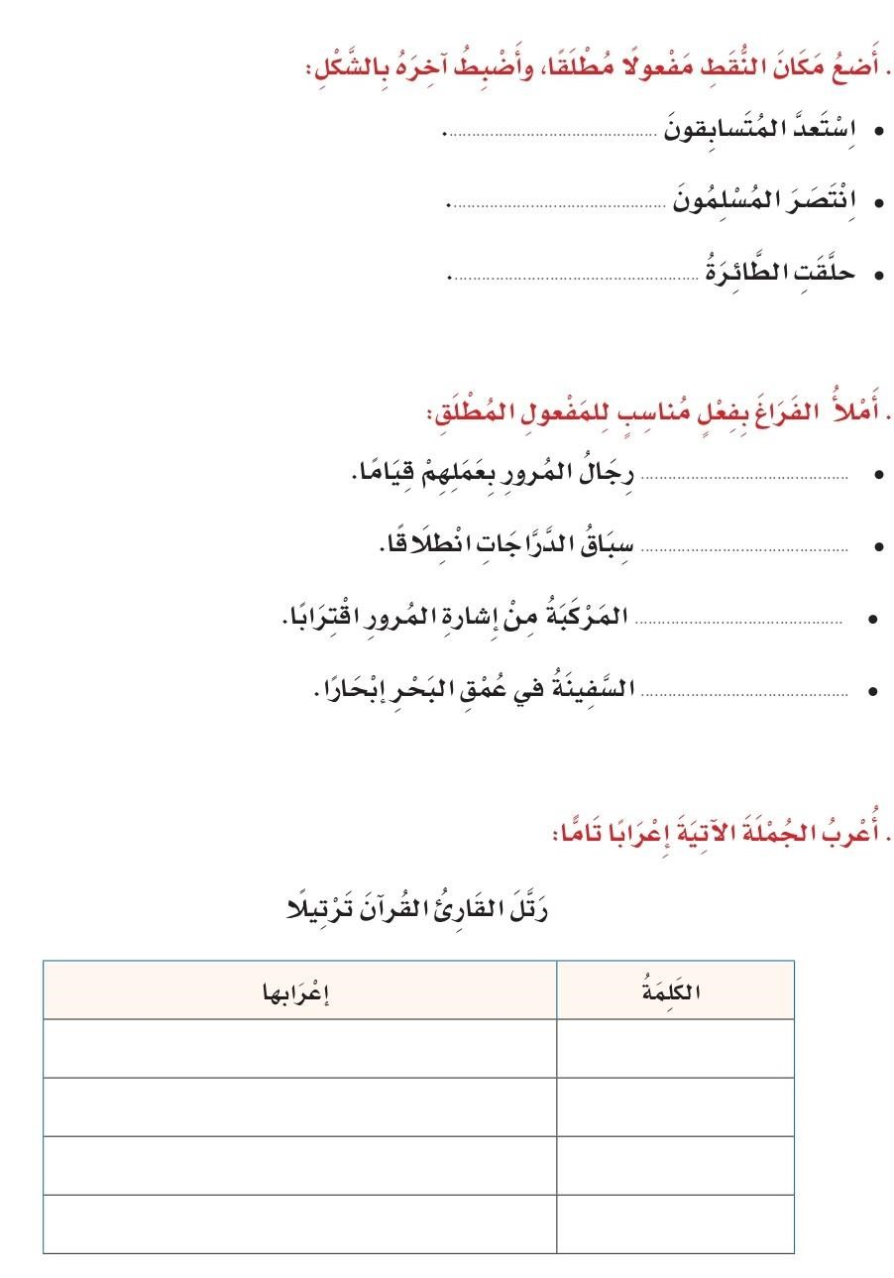

**ف**

**ر**

**ا**

**ع**

**لم**

**ا**

**ع**

**ا**

**و**

**ن**

**أ**

**:**

**ة**

**ي**

**و**

**ح**

**ن**

**ل**

**ا**

**ة**

**ي**

**ف**

**ي**

**ظ**

**و**

**ل**

**ا**

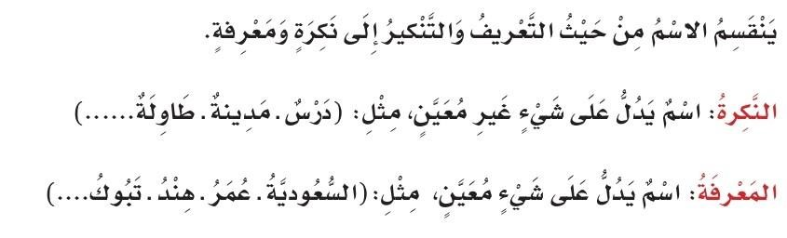

**غير**

**نكرة**

**وأسماء**

**أسماء**

**اكتب**

**معرفة**

**من**

**ماذك**

**ر**

**:**

**الأعلى**

**في**

**-**

**أسماء**

**المعرفة**

**:**

**......................**

**.**

**..............................،.............................،**

**:.......................،.............................،..............................**

**النكرة**

**أسماء**

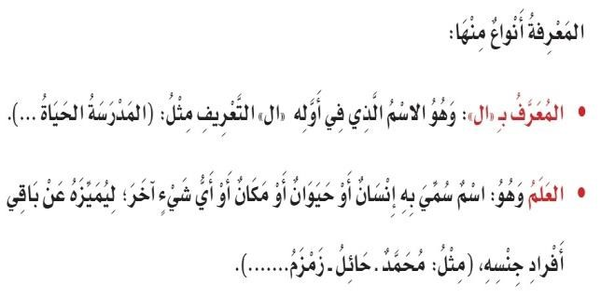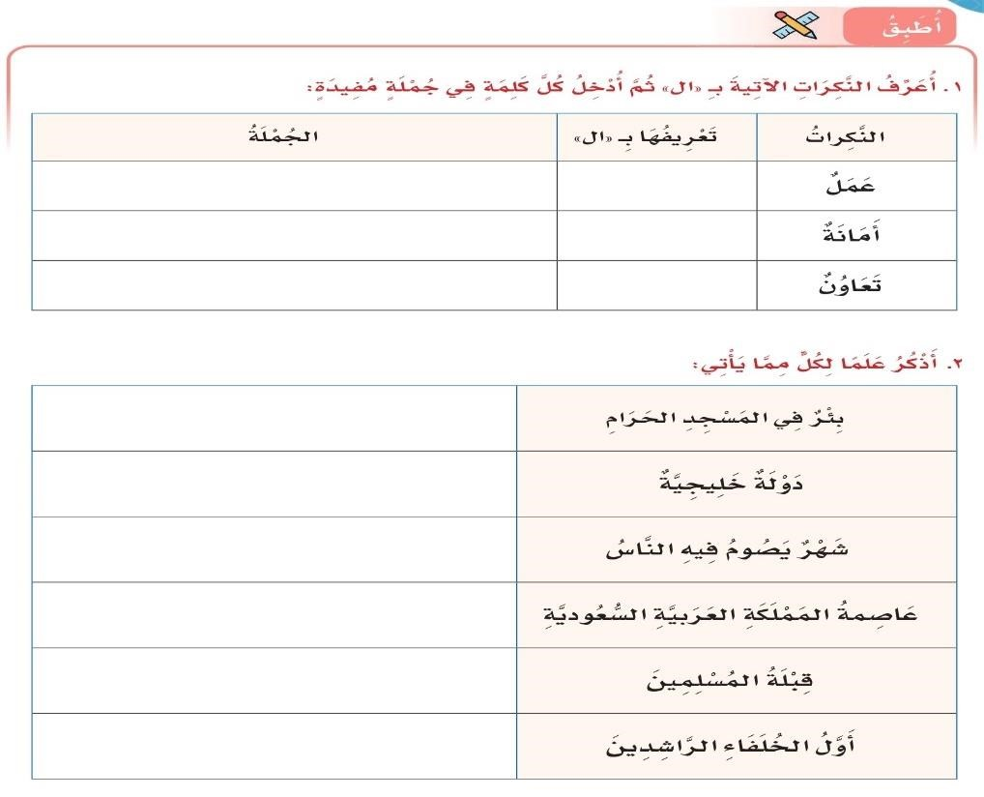

**ف**

**ر**

**ا**

**ع**

**لم**

**ا**

**ع**

**ا**

**و**

**ن**

**أ**

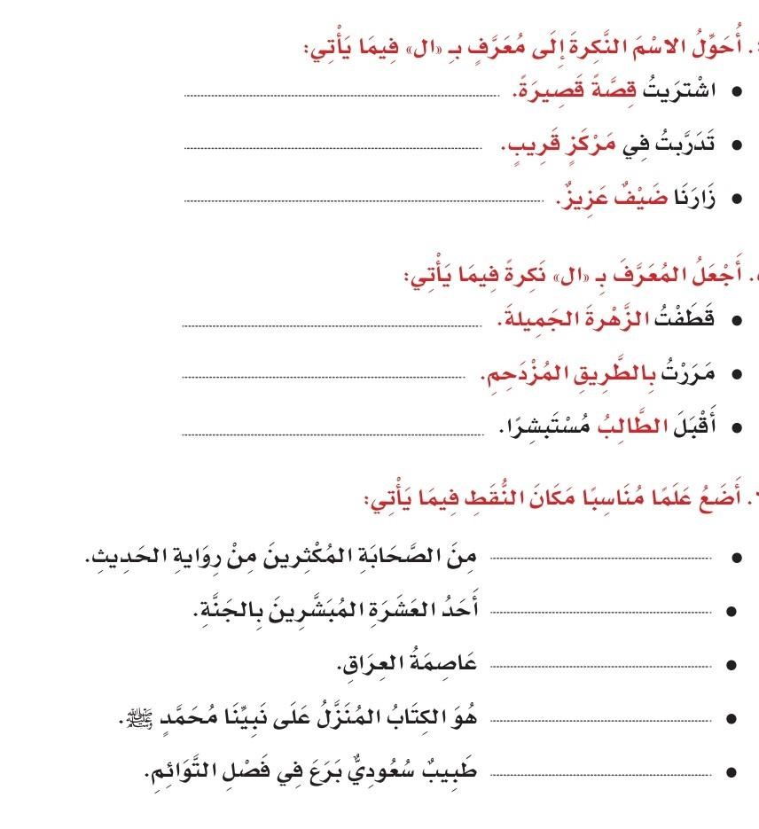

**.**

**ر**

**ئ**

**ا**

**م**

**ض**

**ل**

**ا**

**و**

**ة**

**ر**

**ا**

**ش**

**لإ**

**ا**

**ء**

**ا**

**م**

**س**

**أ**

**و**

**ة**

**ل**

**و**

**ص**

**و**

**لم**

**ا**

**ء**

**ا**

**م**

**س**

**لأ**

**ا**

**:**

**اً**

**ي**

**ن**

**ا**

**ث**

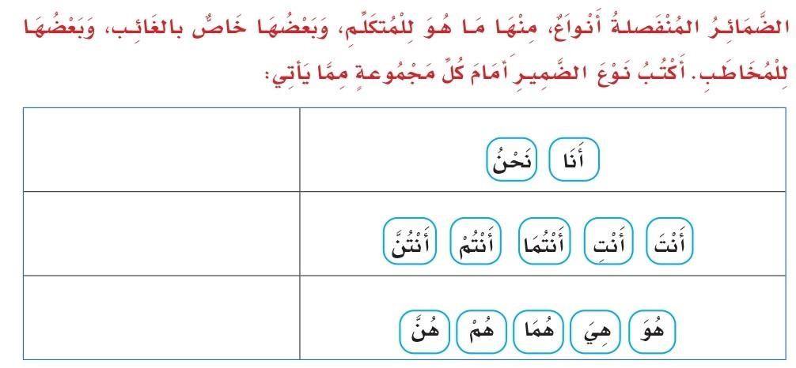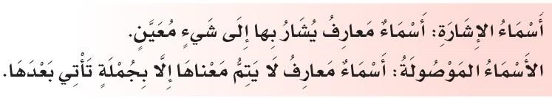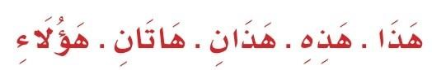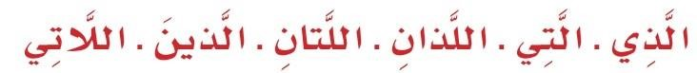

**هذه**

**ة**

**ر**

**ا**

**ش**

**لإ**

**ا**

**ء**

**ا**

**م**

**س**

**أ**



**هذه**

**الأسماء**

**الموصولة**



**:**

**ى**

**ر**

**خ**

**أ**

**ة**

**ر**

**م**

**ة**

**ر**

**ا**

**ش**

**لإ**

**ا**

**ء**

**ا**

**م**

**س**

**أ**

**ة**

**ب**

**ا**

**ت**

**ك**

**د**

**ع**

**أ**

**...............،.................،............،...............،...............**



**الموصولة**

**الأسماء**

**كتابة**

**أعد**

**:**

**ى**

**ر**

**خ**

**أ**

**ة**

**ر**

**م**

**..........................،...............،.................،............،...............،...............**

**.**

**ر**

**ئ**

**ا**

**م**

**ض**

**ل**

**ا**

**و**

**ة**

**ر**

**ا**

**ش**

**لإ**

**ا**

**ء**

**ا**

**م**

**س**

**أ**

**و**

**ة**

**ل**

**و**

**ص**

**و**

**لم**

**ا**

**ء**

**ا**

**م**

**س**

**لأ**

**ا**

**:**

**اً**

**ي**

**ن**

**ا**

**ث**

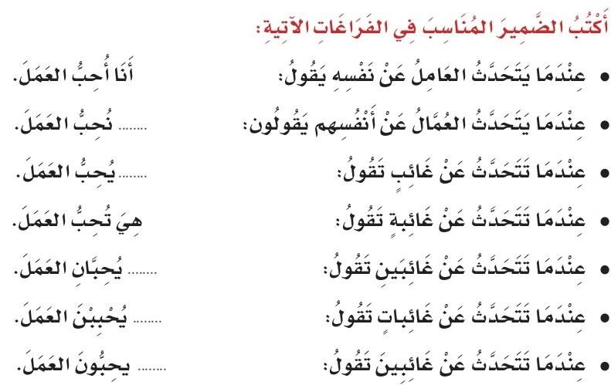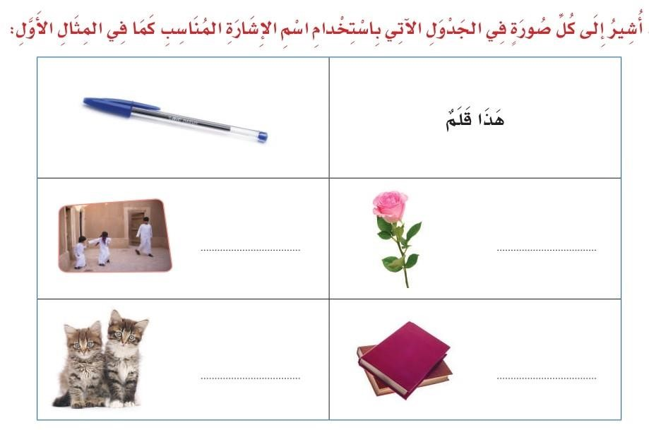

**الرسم**

**الكتابي**

**م**

**ا**

**ع**

**ل**

**ث**

**ل**

**ا**

**ث**

**ل**

**ا**

**ي**

**س**

**ا**

**ر**

**د**

**ل**

**ا**

**ل**

**ص**

**ف**

**ل**

**ا**

**1444**

**لغتي**

**هـ**

